СООБЩАЙТЕ О НАРУШЕНИЯХ ЭКОЛОГИЧЕСКОГО ЗАКОНОДАТЕЛЬСТВА

ПРОКУРАТУРА ТРУБЧЕВСКОГО РАЙОНА

почтовый адрес:

242220, г. Трубчевск, ул. Урицкого, д.22А

телефон: 8(48352)2-27-97, 8(48352)2-20-91

эл. почта: Trubchevsk@brprok.ru

ПРОКУРАТУРА ТРУБЧЕВСКОГО РАЙОНА БРЯНКОЙ ОБЛАСТИ

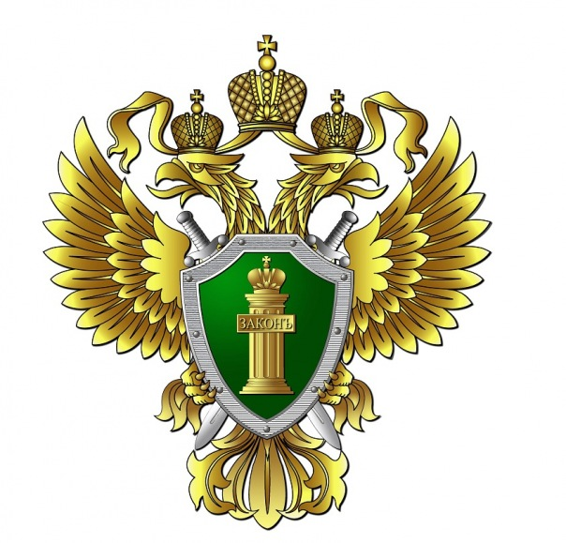

ПАМЯТКА
«ВИДЫ ОТВЕТСТВЕННОСТЬ ЗА ЭКОЛОГИЧЕСКИЕ ПРАВОНАРУШЕНИЯ

2021

Экологическое правонарушение — действие либо бездействие, в результате которого был причинен ущерб окружающей природной среде, либо совершены другие нарушения, включенные в законодательство в области экологии.

Виды ответственности за правонарушения в экологической сфере: В отношении всех типов экологических правонарушений закон предусматривает несколько видов ответственности:

В отношении проступков она может быть дисциплинарной, гражданско-правовой или административной.

В отношении преступлений — уголовной.

Любой из видов ответственности может быть материальным.

Все виды ответственности выполняют сразу несколько ролей. Они предупреждают возможные нарушения в будущем (служат в качестве профилактических мер), формируют у граждан и ответственных лиц законопослушное поведение, обязывают компенсировать нанесенный окружающей среде вред, определяют наказание для виновных в правонарушении лиц.

Физические лица могут привлекаться ко всем видам ответственности, а юридические — только к административной и гражданско-правовой.

